 ПРАЙС-ЛИСТ
Стеллаж СТ-011К
- Стеллаж металлический. Предназначен для хранения документов и различных мелких грузов в помещениях офисов, складов, в гаражах, на дачах, на балконах и т. д.
- Стеллаж на зацепах. Полки стеллажа устанавливаются на зацепы стоек стеллажа. Стойки стеллажа разборные.
- Стеллаж изготавливается по габаритным размерам в следующих вариантах:
- Высота стеллажа 1360 мм, ширина 810 мм, глубина 310 мм (в комплекте 4 полки);
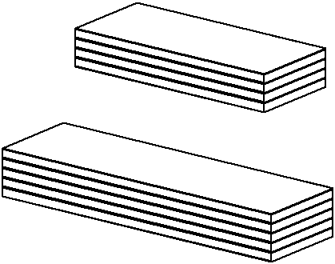
- Высота стеллажа 1760 мм, ширина 1010 мм, глубина 310 мм (в комплекте 5 полок);
- Высота стеллажа 1760 мм, ширина 1010 мм, глубина 410 мм (в комплекте 5 полок);
- Высота стеллажа 1760 мм, ширина 1010 мм, глубина 510 мм (в комплекте 5 полок).
- Полки стеллажа регулируются по высоте с шагом 100 мм.
- Все элементы стеллажа изготовлены из оцинкованного металла.
- Стеллаж отгружается в разобранном виде в форме брикета (см. Рисунок).
Инструкция по сборке прилагается. Внешний вид упаковки
- Стеллаж сертифицирован. Гарантийный срок – 12 месяцев с даты продажи. стеллажей СТ-011К
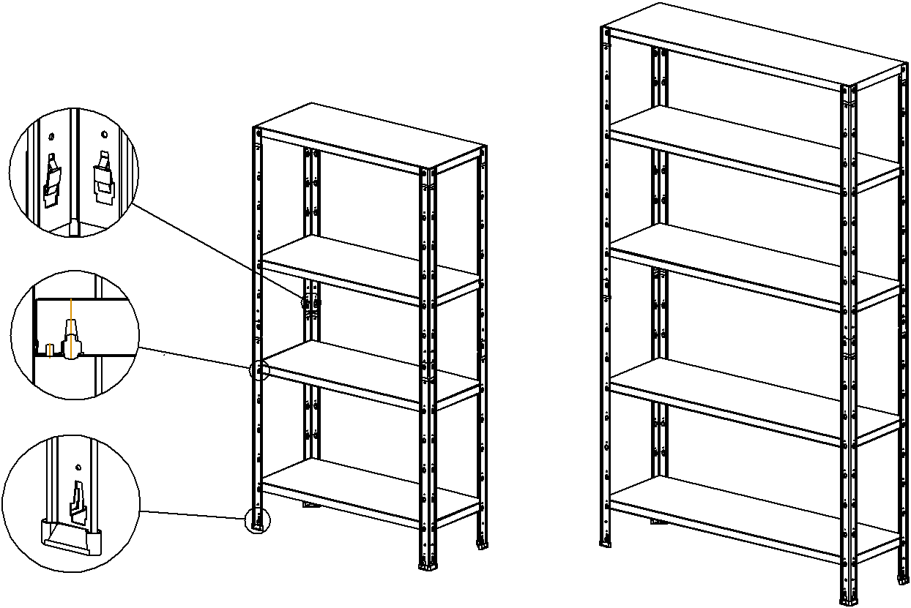

СТ-011К Стеллаж СТ-011К Стеллаж
1360х810х310 (4 полки) - 1 700 руб. 1760х1010х310 (5 полок) – 2 400 руб.
1760х1010х410 (5 полок) - 2 800 руб.
1760х1010х510 (5 полок) - 3 300 руб.

Наименование | Высота,  мм | Ширина,  мм | Глубина,  мм | Вес Брутто,  кг | Цена,  руб.
СТ-011К Стеллаж 1360х810х310 цинк (4 полки) | 1360 | 810 | 310 | 11,8 | 1 700
СТ-011К Стеллаж 1760х1010х310 цинк (5 полок) | 1760 | 1010 | 310 | 17,2 | 2 400
СТ-011К Стеллаж 1760х1010х410 цинк (5 полок) | 1760 | 1010 | 410 | 20,5 | 2 800
СТ-011К Стеллаж 1760х1010х510 цинк (5 полок) | 1760 | 1010 | 510 | 24 | 3 300

Все цены с НДС. Существует система скидок. Оказываются услуги по доставке, такелажные услуги и услуги
по сборке.
Цены действительны с 30 января 2017 г.

